

**"Архивтік анықтамалар, архивтік құжаттардың көшірмелерін немесе архивтік үзінділер беру" мемлекеттік көрсетілетін қызмет регламентін бекіту туралы**

***Күшін жойған***

Атырау облысы әкімдігінің 2019 жылғы 17 шілдедегі № 147 қаулысы. Атырау облысының Әділет департаментінде 2019 жылғы 23 шілдеде № 4467 болып тіркелді. Күші жойылды - Атырау облысы әкімдігінің 2019 жылғы 25 желтоқсандағы № 304 (алғашқы ресми жарияланған күнінен кейін күнтізбелік он күн өткен соң қолданысқа енгізіледі) қаулысымен

      Ескерту. Күші жойылды - Атырау облысы әкімдігінің 25.12.2019 № 304 (алғашқы ресми жарияланған күнінен кейін күнтізбелік он күн өткен соң қолданысқа енгізіледі) қаулысымен.

      "Мемлекеттік көрсетілетін қызметтер туралы" Қазақстан Республикасының 2013 жылғы 15 сәуірдегі Заңының 16-бабының 3-тармағына және "Құқықтық актілер туралы" Қазақстан Республикасының 2016 жылғы 6 сәуірдегі Заңының 27-бабына сәйкес Атырау облысы әкімдігі ҚАУЛЫ ЕТЕДІ:

      1. Осы қаулының 1-қосымшасына сәйкес Атырау облысы әкімдігінің кейбір қаулыларының күші жойылды деп танылсын.

      2. Осы қаулының 2-қосымшасына сәйкес "Архивтік анықтамалар, архивтік құжаттардың көшірмелерін немесе архивтік үзінділер беру" мемлекеттік көрсетілетін қызмет регламенті бекітілсін.

      3. Осы қаулының орындалуын бақылау Атырау облысы әкімінің бірінші орынбасары С.Ж. Шапкеновке жүктелсін.

      4. Осы қаулы әділет органдарында мемлекеттік тіркелген күннен бастап күшіне енеді және ол алғашқы ресми жарияланған күнінен кейін күнтізбелік он күн өткен соң қолданысқа енгізіледі.

|  |  |
| --- | --- |
| *Облыс әкімі* | *Н. Ноғаев* |

|  |  |
| --- | --- |
|  | Атырау облысы әкімдігінің 2019 жылғы "17" шілдедегі № 147 қаулысына 1-қосымша |

**Атырау облысы әкімдігінің күші жойылған кейбір қаулыларының тізбесі**

      1. Атырау облысы әкімдігінің 2015 жылғы 10 шілдедегі № 213 "Мұрағат анықтамаларын беру" мемлекеттік көрсетілетін қызмет регламентін бекіту туралы" қаулысы (Нормативтік құқықтық актілерді мемлекеттік тіркеу тізілімінде № 3276 болып тіркелген, 2015 жылы 20 тамызда "Атырау" газетінде жарияланған).

      2. Атырау облысы әкімдігінің 2016 жылғы 05 сәуірдегі № 68 "Атырау облысы әкімдігінің 2015 жылғы 10 шілдедегі № 213 "Мұрағат анықтамаларын беру" мемлекеттік көрсетілетін қызмет регламентiн бекіту туралы" қаулысына өзгерістер енгізу туралы" қаулысы (Нормативтік құқықтық актілерді мемлекеттік тіркеу тізілімінде № 3473 болып тіркелген, 2016 жылы 23 сәуірде "Атырау" газетінде жарияланған).

      3. Атырау облысы әкімдігінің 2017 жылғы 28 маусымдағы № 168 "Атырау облысы әкімдігінің 2015 жылғы 10 шілдедегі № 213 "Мұрағат анықтамаларын беру" мемлекеттік көрсетілетін қызмет регламентін бекіту туралы" қаулысына өзгерістер енгізу туралы" қаулысы (Нормативтік құқықтық актілерді мемлекеттік тіркеу тізілімінде № 3925 болып тіркелген, 2017 жылғы 27 шілдеде Қазақстан Республикасы нормативтік құқықтық актілерінің эталондық бақылау банкінде жарияланған).

      4. Атырау облысы әкімдігінің 2018 жылғы 24 сәуірдегі № 92 "Атырау облысы әкімдігінің 2015 жылғы 10 шілдедегі № 213 "Архивтік анықтамалар беру" мемлекеттік көрсетілетін қызмет регламентін бекіту туралы" қаулысына өзгеріс енгізу туралы" қаулысы (Нормативтік құқықтық актілерді мемлекеттік тіркеу тізілімінде № 4149 болып тіркелген, 2018 жылғы 18 мамырда Қазақстан Республикасы нормативтік құқықтық актілерінің эталондық бақылау банкінде жарияланған).

|  |  |
| --- | --- |
|  | Атырау облысы әкімдігінің 2019 жылғы "17" шілдедегі № 147 қаулысына 2-қосымша |
|  | Атырау облысы әкімдігінің 2019 жылғы "17" шілдедегі № 147 қаулысымен бекітілген |

**"Архивтік анықтамалар, архивтік құжаттардың көшірмелерін немесе архивтік үзінділер беру" мемлекеттік көрсетілетін қызмет регламенті**

      1. Жалпы ережелер

      1. "Архивтік анықтамалар, архивтік құжаттардың көшірмелерін немесе архивтік үзінділер беру" мемлекеттік көрсетілетін қызметті (бұдан әрі–мемлекеттік көрсетілетін қызмет) облыстың, қаланың және аудандардың мемлекеттік архивтері (бұдан әрі-көрсетілетін қызметті беруші) көрсетеді.

      Өтінішті қабылдау және мемлекеттік қызметті көрсетудің нәтижесін беру:

      1) "Азаматтарға арналған үкімет" мемлекеттік корпорациясы" коммерциялық емес акционерлік қоғамы (бұдан әрі – Мемлекеттік корпорация);

      2) www.egov.kz "электрондық үкiмет" веб-порталы (бұдан әрi – портал) арқылы жүзеге асырылады.

      2. Мемлекеттік қызметті көрсету нысаны: электрондық (ішінара автоматтандырылған) және (немесе) қағаз түрінде.

      3. Мемлекеттік көрсетілетін қызмет нәтижесі – Қазақстан Республикасы Мәдениет және спорт министрінің 2019 жылғы 12 наурыздағы № 62 бұйрығымен бекітілген, Нормативтік құқықтық актілерді мемлекеттік тіркеу тізілімінде № 18392 болып тіркелген, Ұлттық архив қорының құжаттарын және басқа да архивтік құжаттарды мемлекеттік және арнаулы мемлекеттік архивтердің жинақтау, сақтау, есепке алу мен пайдалану кезінде ресімделетін (жасалатын) құжаттар нысандарына (бұдан әрі – Нысандар) 50-қосымшаға сәйкес нысандағы әлеуметтік-құқықтық сипаттағы мәліметтерді растау туралы архивтік анықтама не архивтік құжаттың көшірмесі немесе Нысандарға 51-қосымшаға сәйкес нысандағы архивтік үзінді, немесе сұратылған мәліметтердің көрсетілетін қызметті берушіде сақтауда болмауы туралы жауап не Қазақстан Республикасы Мәдениет және спорт министрінің 2015 жылғы 17 сәуірдегі № 138 "Архив ісі саласындағы мемлекеттік көрсетілетін қызметтер стандарттарын бекіту туралы" бұйрығымен бекітілген "Архивтік анықтамалар, архивтік құжаттардың көшірмелерін немесе архивтік үзінділер беру" мемлекеттік көрсетілетін қызмет стандартының (нормативтік құқықтық актілерді мемлекеттік тіркеу тізілімінде № 11086 болып тіркелген) (бұдан әрі - Стандарт) 10-1-тармағымен көзделген негіздемелер бойынша мемлекеттік қызметті көрсетуден бас тарту туралы дәлелді жауап.

      Мемлекеттік қызметті көрсету нәтижесін беру нысаны – қағаз немесе электрондық түрде.

      Порталда мемлекеттік көрсетілетін қызмет нәтижесі көрсетілетін қызметті берушінің уәкілетті тұлғасының электрондық цифрлық қолтаңбасымен (бұдан әрі – ЭЦҚ) қол қойылған электрондық құжат нысанында көрсетілетін қызметті алушының "жеке кабинетіне" жолданады.

      Портал арқылы жүгінген жағдайда мемлекеттік көрсетілетін қызмет нәтижесін қағаз жеткізгіште алу үшін көрсетілетін қызметті алушының "жеке кабинетіне" мемлекеттік көрсетілетін қызмет нәтижесін алу орны мен күні көрсетілген хабарлама жолданады.

**2. Мемлекеттік қызмет көрсету процесінде көрсетілетін қызметті берушінің құрылымдық бөлімшелерінің (қызметкерлерінің) іс-қимылдар тәртібін сипаттау**

      4. Мемлекеттік қызметті көрсету бойынша рәсімді (іс-қимылды) бастауға негіз болып Стандарттың 1-қосымшасына сәйкес нысан бойынша өтініш немесе көрсетілетін қызметті алушының ЭЦҚ-сымен немесе бір реттік паролін енгізу көмегімен куәландырылған электрондық құжат нысанындағы сұрау салу табылады.

      5. Мемлекеттік қызмет көрсету процесінің құрамына кіретін әрбір рәсімнің (іс-қимылдың) мазмұны, оның орындалу ұзақтығы:

      1) көрсетілетін қызметті берушінің кеңсе қызметкері 15 (он бес) минут ішінде Стандарттың 9-тармағында көзделген құжаттарды тіркейді және көрсетілетін қызметті берушінің басшысына жолдайды;

      2) көрсетілетін қызметті берушінің басшысы 30 (отыз) минут ішінде келіп түскен құжаттармен танысады және көрсетілетін қызметті берушінің жауапты қызметкеріне жолдайды;

      3) көрсетілетін қызметті берушінің жауапты қызметкері 10 (он) жұмыс күні ішінде келіп түскен құжаттарды қарайды, мемлекеттік көрсетілетін қызмет нәтижесін дайындайды және қол қою үшін көрсетілетін қызметті берушінің басшысына жолдайды.

      Мемлекеттік қызметті көрсету үшін екі немесе одан да көп ұйымдардың, және (немесе) уақыты 5 (бес) жылдан асқан кезеңнің құжаттарын зерделеу қажет болғанда көрсетілетін қызметті беруші кейіннен көрсетілетін қызметті алушыны Мемлекеттік корпорация немесе портал арқылы мерзімді ұзарту туралы 2 (екі) жұмыс күні ішінде хабардар ете отырып, мемлекеттік қызметті көрсету мерзімі аяқталғаннан кейін мемлекеттік қызмет көрсету мерзімін күнтізбелік 30 (отыз) күннен аспайтын мерзімге ұзартады.

      4) көрсетілетін қызметті берушінің басшысы 30 (отыз) минут ішінде мемлекеттік көрсетілетін қызметтің нәтижесіне қол қояды және көрсетілетін қызметті берушінің кеңсе қызметкеріне жолдайды;

      5) көрсетілетін қызметті берушінің кеңсе қызметкері 1 (бір) жұмыс күні ішінде мемлекеттік көрсетілетін қызметтің нәтижесін шабарман арқылы Мемлекеттік корпорацияға не порталға жолдайды.

**3. Мемлекеттік қызмет көрсету процесінде көрсетілетін қызметті берушінің құрылымдық бөлімшелерінің (қызметкерлерінің) өзара іс-қимыл тәртібін сипаттау**

      6. Мемлекеттік қызмет көрсету процесіне қатысатын көрсетілетін қызметті берушінің құрылымдық бөлімшелерінің (қызметкерлерінің) тізбесі:

      1) көрсетілетін қызметті берушінің кеңсе қызметкері;

      2) көрсетілетін қызметті берушінің басшысы;

      3) көрсетілетін қызметті берушінің жауапты қызметкері.

      7. Әрбір рәсімнің (іс-қимылдың) ұзақтығын көрсете отырып, көрсетілетін қызметті берушінің құрылымдық бөлімшелері (қызметкерлері) арасындағы рәсімдердің (іс-қимылдардың) реттілігінің сипаттамасы осы Регламенттің 1-қосымшасында келтірілген, "Архивтік анықтамалар, архивтік құжаттардың көшірмелерін немесе архивтік үзінділер беру" мемлекеттік қызмет көрсетудің бизнес-процестерінің анықтамалығы осы Регламенттің 2-қосымшасында келтірілген.

**4. Мемлекеттік қызмет көрсету процесінде Мемлекеттік корпорациямен және (немесе) өзге де көрсетілетін қызметті берушілермен өзара іс-қимыл жасау тәртібін, сондай-ақ ақпараттық жүйелерді пайдалану тәртібін сипаттау**

      8. Мемлекеттік корпорация арқылы мемлекеттік қызметті көрсету бойынша қадамдық әрекеттер мен шешімдер (Мемлекеттік корпорация арқылы мемлекеттік қызметті көрсету кезіндегі функционалдық өзара іс-қимылдың № 1 диаграммасы осы Регламенттің 3-қосымшасында келтірілген):

      1) көрсетілетін қызметті алушы Мемлекеттік корпорация қызметкеріне "электрондық" кезек тәртібімен операциялық залда қажетті құжаттарды тапсырады (15 (он бес) минут ішінде).

      Мемлекеттік корпорацияның қызметкерi көрсетілетін қызметті алушыға осы Стандарттың 9-тармағы 1) тармақшасында көрсетілген тиісті құжаттардың қабылданғаны туралы қолхат береді.

      Көрсетілетін қызметті алушы Стандарттың 9-тармағында көзделген құжаттар топтамасын толық ұсынбаған жағдайда Мемлекеттік корпорацияның қызметкері құжаттарды қабылдаудан бас тартады және Стандарттың 2-қосымшасына сәйкес нысан бойынша қолхат береді;

      2) 1-процесс - мемлекеттік қызметті көрсету үшін Мемлекеттік корпорация қызметкерінің Мемлекеттік корпорацияның ықпалдастырылған ақпараттық жүйесінің автоматтандырылған жұмыс орнына (бұдан әрі – Мемлекеттік корпорацияның ЫАЖ АЖО) логинді және парольді енгізуі (авторландыру процесі) (3 (үш) минут ішінде);

      3) 2-процесс - Мемлекеттік корпорация қызметкерінің мемлекеттік көрсетілетін қызметті таңдауы және мемлекеттік қызметті көрсетуге арналған сұрау салу нысанын экранға шығаруы және Мемлекеттік корпорация қызметкерінің көрсетілетін қызметті алушының, сондай-ақ көрсетілетін қызметті алушының сенімхаты бойынша өкілінің деректерін енгізуі (4 (төрт) минут ішінде);

      4) 3-процесс – көрсетілетін қызметті алушының деректерін "электрондық үкімет" шлюзі (бұдан әрі - ЭҮШ) арқылы Жеке сәйкестендіру нөмірлерінің ұлттық тізіліміне (бұдан әрі- ЖСН ҰТ) көрсетілетін қызметті алушының деректері, сондай-ақ бірыңғай нотариалдық ақпараттық жүйеге (бұдан әрі - БНАЖ) көрсетілетін қызметті алушының сенімхаты бойынша өкілінің деректері туралы сұрау салуды жіберу (3 (үш) минут ішінде);

      5) 1-шарт – ЖСН ҰТ-да көрсетілетін қызметті алушы деректерінің, БНАЖ-да сенімхат деректерінің болуын тексеру (3 (үш) минут ішінде);

      6) 4-процесс – ЖСН ҰТ-да көрсетілетін қызметті алушы деректерінің, БНАЖ-да сенімхат деректерінің болмауына байланысты деректерді алу мүмкіндігінің болмауы туралы хабарламаны қалыптастыру (3 (үш) минут ішінде);

      7) 5-процесс - Мемлекеттік корпорация қызметкерінің ЭЦҚ-сымен куәландырылған (қол қойылған) электрондық құжатты (көрсетілетін қызметті алушының сұрау салуын) ЭҮШ арқылы "электрондық үкімет" шлюзінің автоматтандырылған жұмыс орнына жолдау (бұдан әрі- ЭҮШ АЖО) (3 (үш) минут ішінде);

      8) 6-процесс – көрсетілетін қызметті берушіден мемлекеттік көрсетілетін қызмет нәтижесін алу (3 (үш) минут ішінде);

      9) 7-процесс - көрсетілетін қызметті алушыға мемлекеттік көрсетілетін қызмет нәтижесін беру (3 (үш) минут ішінде). Мемлекеттік корпорация нәтижені бір ай мерзім ішінде сақтауды қамтамасыз етеді, содан кейін оларды әрі қарай сақтау үшін көрсетілетін қызметті берушіге жібереді.

      9. Портал арқылы мемлекеттік қызметті көрсету бойынша қадамдық әрекеттер мен шешімдер (портал арқылы мемлекеттік қызметті көрсету кезіндегі функционалдық өзара іс-қимылдың № 2 диаграммасы осы Регламенттің 3-қосымшасында келтірілген):

      1) көрсетілетін қызметті алушы жеке сәйкестендіру нөмірінің (бұдан әрі-ЖСН) және бизнес сәйкестендіру нөмірінің (бұдан әрі - БСН), сондай-ақ парольдің көмегімен порталда тіркеуді жүзеге асырады (порталда тіркелмеген көрсетілетін қызметті алушылар үшін жүзеге асырылады);

      2) 1-процесс- көрсетілетін қызметті алушының мемлекеттік көрсетілетін қызметті алу үшін порталда ЖСН/БСН мен паролін енгізуі (авторландыру процесі);

      3) 1-шарт - порталда тіркелген көрсетілетін қызметті алушы туралы мәліметтердің түпнұсқалығын ЖСН/БСН мен пароль арқылы тексеру;

      4) 2-процесс - порталдың көрсетілетін қызметті алушының мәліметтеріндегі бұзушылықтарға байланысты авторландырудан бас тарту туралы хабарламаны қалыптастыруы;

      5) 3-процесс - көрсетілетін қызметті алушының мемлекеттік көрсетілетін қызметті таңдауы, экранға мемлекеттік қызмет көрсетуге арналған сұрау салу нысанын шығару және көрсетілетін қызмет алушының нысанды оның құрылымы мен форматтық талаптарын есебімен толтыруы (мәліметтерді енгізу), сұрау салу нысанына Стандарттың 9-тармағында көрсетілген құжаттардың қажетті көшірмелерін электрондық түрде бекіту, сондай-ақ сұрау салуды куәландыру (қол қою) үшін көрсетілетін қызметті алушының ЭЦҚ тіркеу куәлігін таңдап алуы;

      6) 2-шарт – порталда ЭЦҚ тіркеу куәлігінің қолданылу мерзімін және тізімде кері қайтарылған (жойылған) тіркеу куәліктерінің болмауын, сондай-ақ сәйкестендіру мәліметтерінің (сұрау салуда көрсетілген ЖСН/БСН мен ЭЦҚ тіркеу куәлігінде көрсетілген ЖСН/БСН арасындағы) сәйкестігін тексеру;

      7) 4-процесс – көрсетілетін қызметті алушының ЭЦҚ түпнұсқалығының расталмауымен байланысты сұрау салынып отырған қызметті көрсетуден бас тарту туралы хабарлама қалыптастыру;

      8) 5-процесс – көрсетілетін қызметті берушінің сұрау салуын өңдеу үшін көрсетілетін қызметті алушының ЭЦК-мен куәландырылған (қол қойылған) электрондық құжатты (көрсетілетін қызметті алушы сұрау салуын) ЭҮШ арқылы "электрондық үкіметтің" аймақтық шлюзінің автоматтандырылған жұмыс орнына (бұдан әрі – ЭҮАШ АЖО) жолдау;

      9) 3-шарт – көрсетілетін қызметті берушімен көрсетілетін қызметті алушы қоса берген Стандарттың 9-тармағында көрсетілген құжаттардың және мемлекеттік қызмет көрсету негіздерін сәйкестігін тексеру;

      10) 6-процесс – көрсетілетін қызметті алушының құжаттарындағы бұзушылықтардың болуына байланысты сұратылған қызметті көрсетуден бас тарту туралы хабарламаны қалыптастыру;

      11) 7-процесс – көрсетілетін қызметті алушының порталмен қалыптастырылған мемлекеттік көрсетілетін қызмет нәтижесін (электрондық құжат нысанындағы хабарлама) алуы. Мемлекеттік қызмет көрсету нәтижесі көрсетілетін қызметті алушының "жеке кабинетіне" көрсетілетін қызметті берушінің уәкілетті тұлғасының ЭЦҚ-мен куәландырылған электрондық құжат нысанында жіберіледі.

|  |  |
| --- | --- |
|  | "Архивтік анықтамалар, архивтік құжаттардың көшірмелерін немесе архивтік үзінділер беру" мемлекеттік көрсетілетін қызмет регламентіне 1-қосымша |

**Әрбір рәсімнің (іс-қимылдың) ұзақтығын көрсете отырып, көрсетілетін қызметті берушінің құрылымдық бөлімшелері (қызметкерлері) арасындағы рәсімдердің (іс-қимылдардың) реттілігінің сипаттамасы**

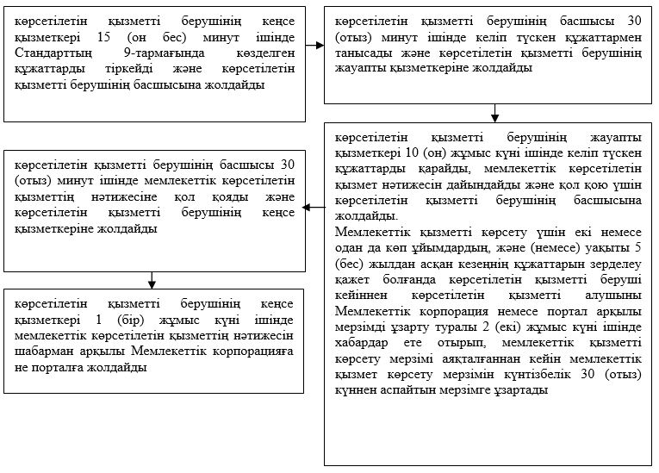

|  |  |
| --- | --- |
|  | "Архивтік анықтамалар, архивтік құжаттардың көшірмелерін немесе архивтік үзінділер беру" мемлекеттік көрсетілетін қызмет регламентіне 2-қосымша |

**"Архивтік анықтамалар, архивтік құжаттардың көшірмелерін немесе архивтік үзінділер беру" мемлекеттік қызмет көрсетудің бизнес-процестерінің анықтамалығы**

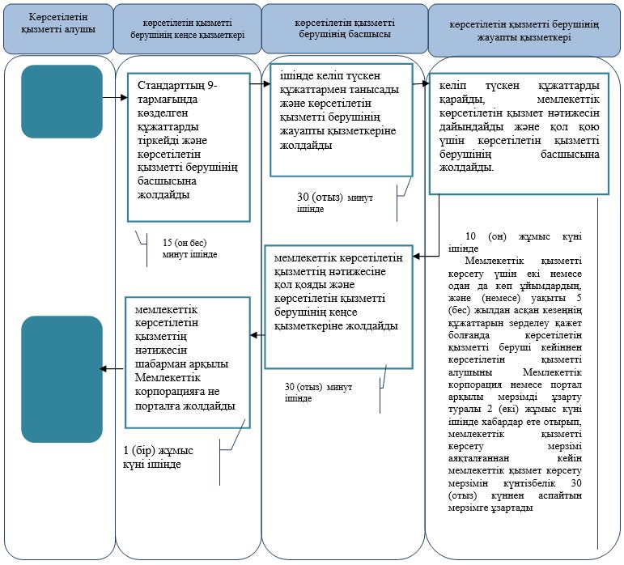

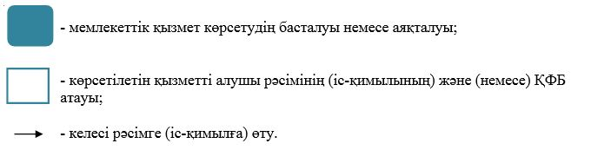

|  |  |
| --- | --- |
|  | "Архивтік анықтамалар, архивтік құжаттардың көшірмелерін немесе архивтік үзінділер беру" мемлекеттік көрсетілетін қызмет регламентіне 3-қосымша |

**Мемлекеттік корпорация арқылы мемлекеттік қызметті көрсету кезіндегі функционалдық өзара іс-қимылдың № 1 диаграммасы**

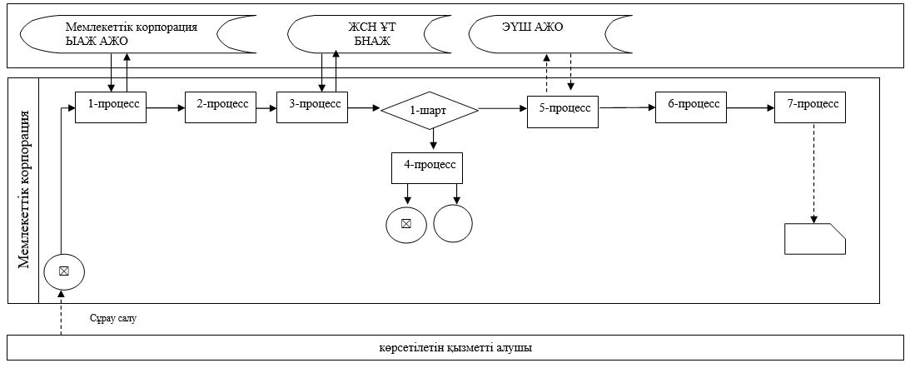

**Портал арқылы мемлекеттік қызметті көрсету кезіндегі функционалдық өзара іс-қимылдың № 2 диаграммасы**

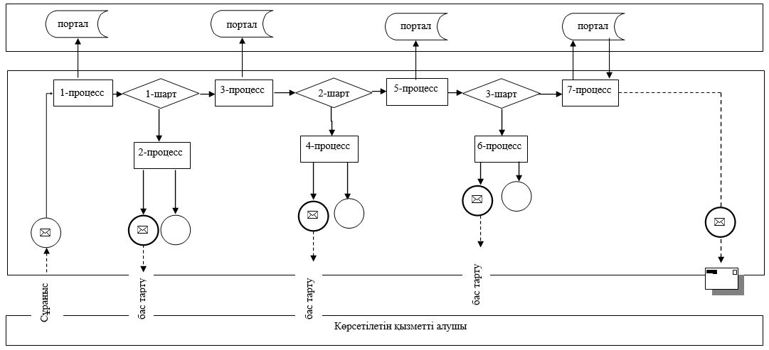

      Кесте. Шартты белгілер

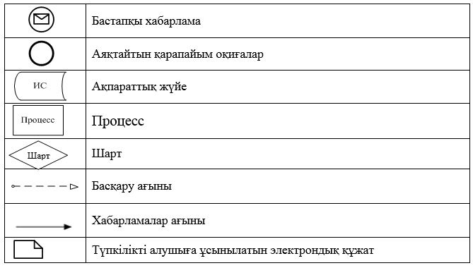

© 2012. Қазақстан Республикасы Әділет министрлігінің «Қазақстан Республикасының Заңнама және құқықтық ақпарат институты» ШЖҚ РМК